

Opintopäiväkirja

Ryhmä 5

Tomi Väisänen
Lokakuu 2026
Sisällys
Vko 37-38 2
Vko 39-40 2
Vko 41-43 2
Vko 44-45 2
Vko46-47 3
Aikataulu 3

Vko 37-38
Kurssin aloitus vaikutti mielenkiintoiselle. Monimutkaiselle vaikutti se miten signaalidataa pitäisi käsitellä tilanteessa, jossa datan määrä on suuri. Kurssilla lähes 8gt tiedosto, jota pitäisi käsitellä kehittämällämme sovelluksella. Tämä herätti ajatuksia, miten paljon kompleksisempaa on käsitellä ja analysoida signaali dataa. Ensimmäinen ryhmämme tapaaminen oli antoisa. Saimme ryhmän kasaan ja varmuuden, että kaikki ovat mukana työskentelyssä. Perustettiin Telegram ryhmä nopealle pika viestinnälle.

Vko 39-40
Ensimmäinen läpi käynti opettajan kanssa, että ryhmämme on varmasti kasassa ja kaikki mukana työskentelyssä.

Vko 41-43
Vko 41 ensimmäinen powerpoint esitys, jossa visualisoimme dataa c++:n ja eräällä muualla työkalulla.
Pohdintaa, millä sovellus toteutetaan, miten analyysi työkalu saadaan valmiiksi. Aikataululliset haasteet ja yksin ryhmän edistymisen esittely. Piian jätttäytyminen ryhmästä pois. Valinttiin, että toteutataan shiny sovellus. Ryhmältämme meinasi unohtua ilmoittautuminen vko 43 opettajan kanssa läpikäyntiin.

Vko 44-45
Tehtiin työn jako, että ketkä painottavat käyttöliittymään ja ketkä analytiikka työnkalun toteuttamiseen. Joona ja Kaapo painottuvat piikkien tunnistusta tekeviin algoritmeihin ja minä puolestaan käyttöliittymään.

Vko46-47

Aikataulu

Viikko 46-47
Työkalu/Sovellus valmiiksi .
Dokumentaatio/raportti valmiiksi sekä esitelmä sovelluksesta
Viiko 48-49
Vko 48 projekti on valmis!

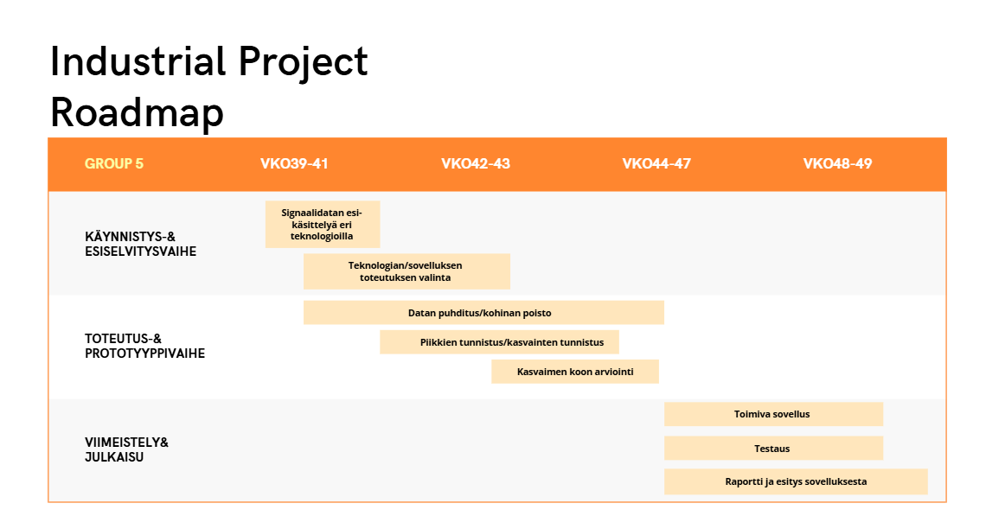
Roadmap aitataulun ja välivaiheiden mukaisesti.

